**빛나는 파트 만들기**

1. **파트 만들기**

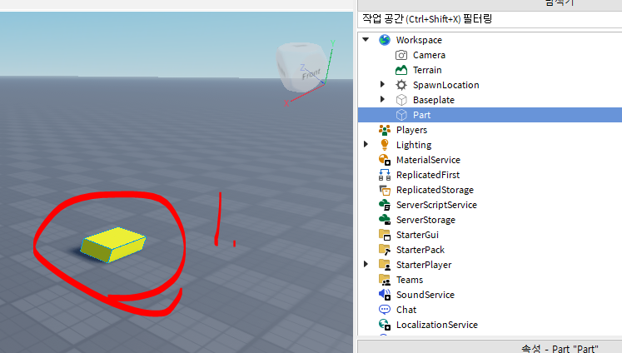

1. **[재질관리자] 🡪 [네온] 선택**

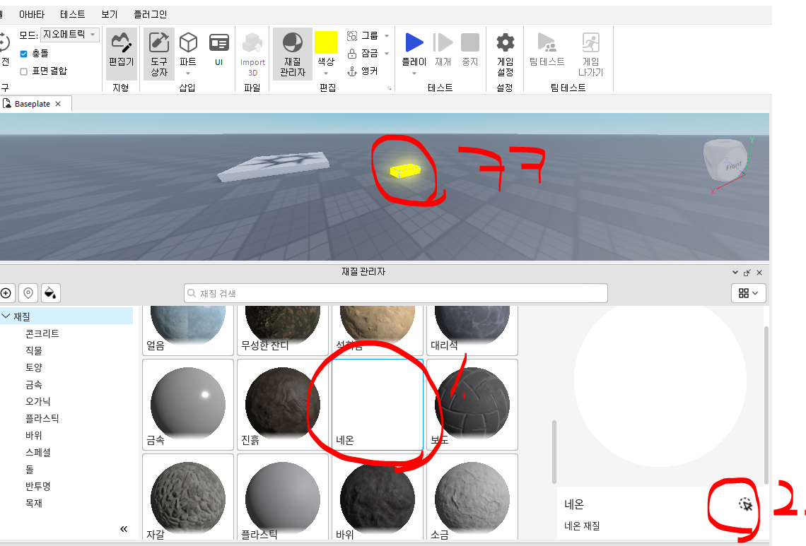

1. **Part [+] 선택 🡪 pointlight 추가**

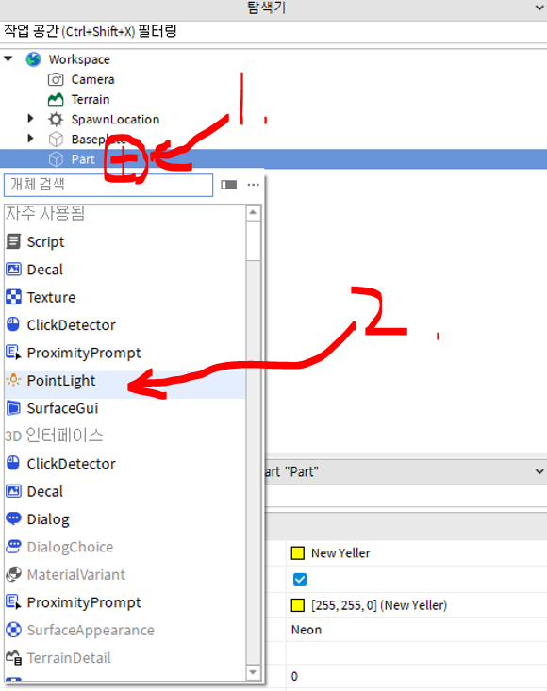

1. **[속성] 🡪 [Appearance] 🡪 [Brightness] 수정**

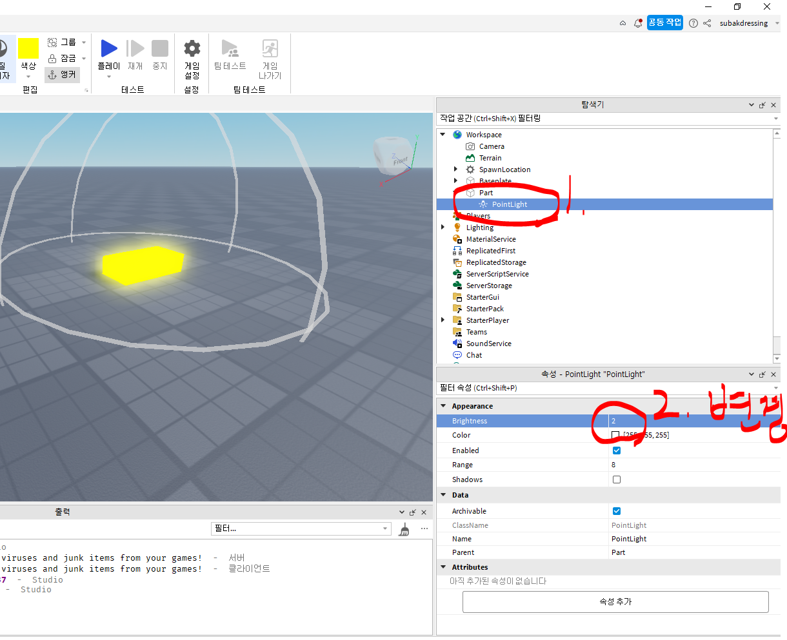

1. **[Lighting] 🡪 [속성] 🡪 [ClockTime] 0 으로 수정**

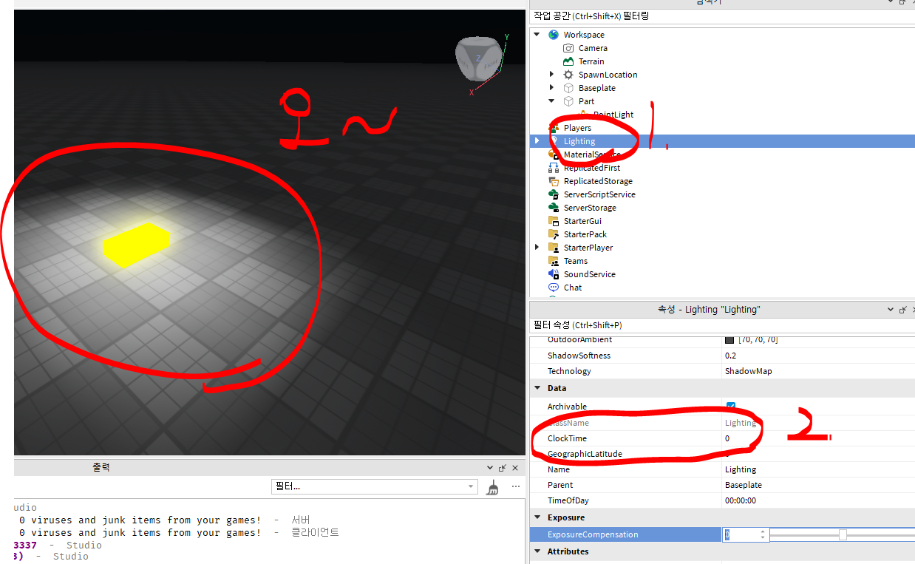

1. **PointLight**
2. **[속성] 🡪 [Color] 수정 가능**

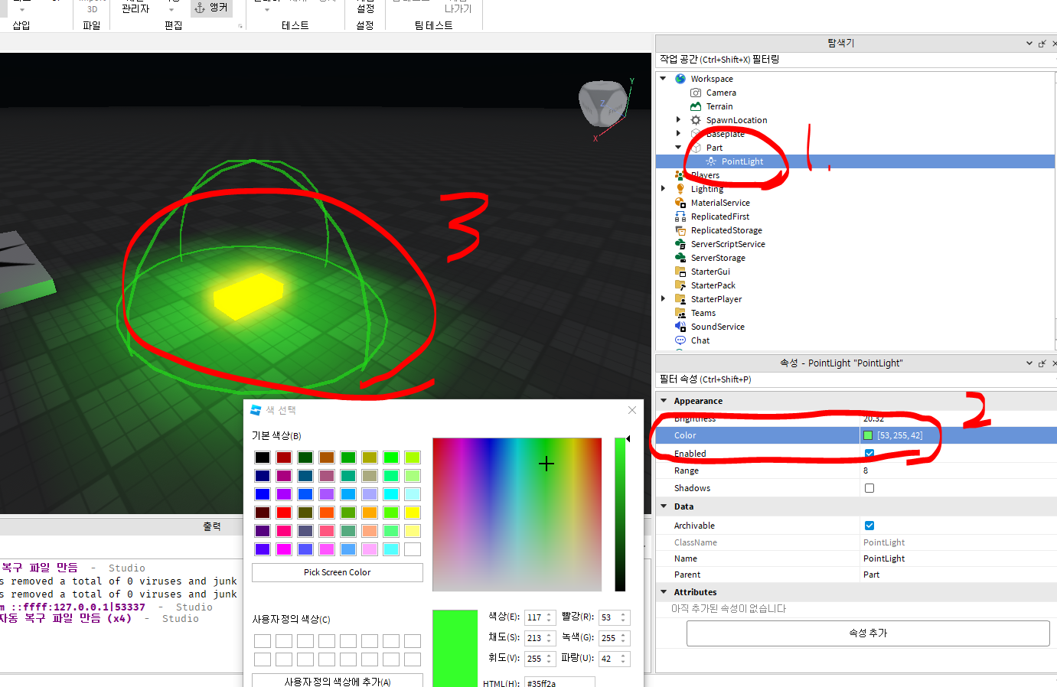

1. **PointLight**
2. **[속성] 🡪 [Range] 수정 가능**

